[图片重叠成焦点，重庆医科大学检验医学院与重庆医科大学附属第一医院合作论文引发广泛争议！](https://mp.weixin.qq.com/s?__biz=MzkyNTc2OTI4Mw==&mid=2247491793&idx=4&sn=d8fca3a85e59f21568093ef5b2b58803&chksm=c03d1d7ca359a83e5c11350313c32af4f097726396546a2b14ee67fe8670d0ec63997075cb0e&scene=126&sessionid=1742833199)

[慧眼学术](javascript:void(0);)2025-03-21 21:44:56中国香港





**论文信息**

2024年11月，**重庆医科大学检验医学院，重庆医科大学附属第一医院**在British Journal of Cancer期刊上发表一篇标题为“Long noncoding RNA HOTAIR regulates the invasion and metastasis of prostate cancer by targeting hepaCAM

”**长非编码RNA HOTAIR通过靶向hepaCAM调控前列腺癌的侵袭和转移**的论文被质疑。

本研究得到了国家自然科学基金(81272572)的资助。

doi: 10.1038/s41416-020-01091-1

第一作者：重庆医科大学检验医学院 Ting Li

通讯作者：重庆医科大学检验医学院 Chunli Luo（音译：罗春丽）

重庆医科大学附属第一医院 Xiaohou Wu（音译：吴小侯）

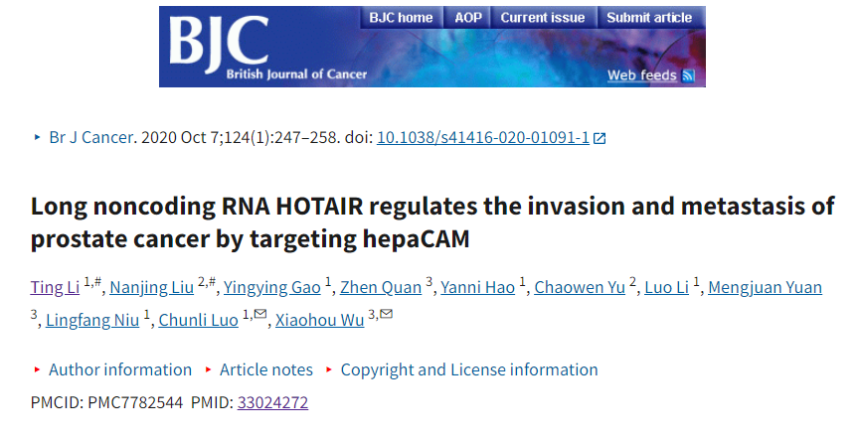

**质疑信息**

**2025年3月，Sholto David在 Pubpeer 论坛上发表评论：**

图3、5和6:图形之间意外的重叠区域。我添加了彩色的形状和黑色的箭头来表示我的意思。请作者检查并评论？

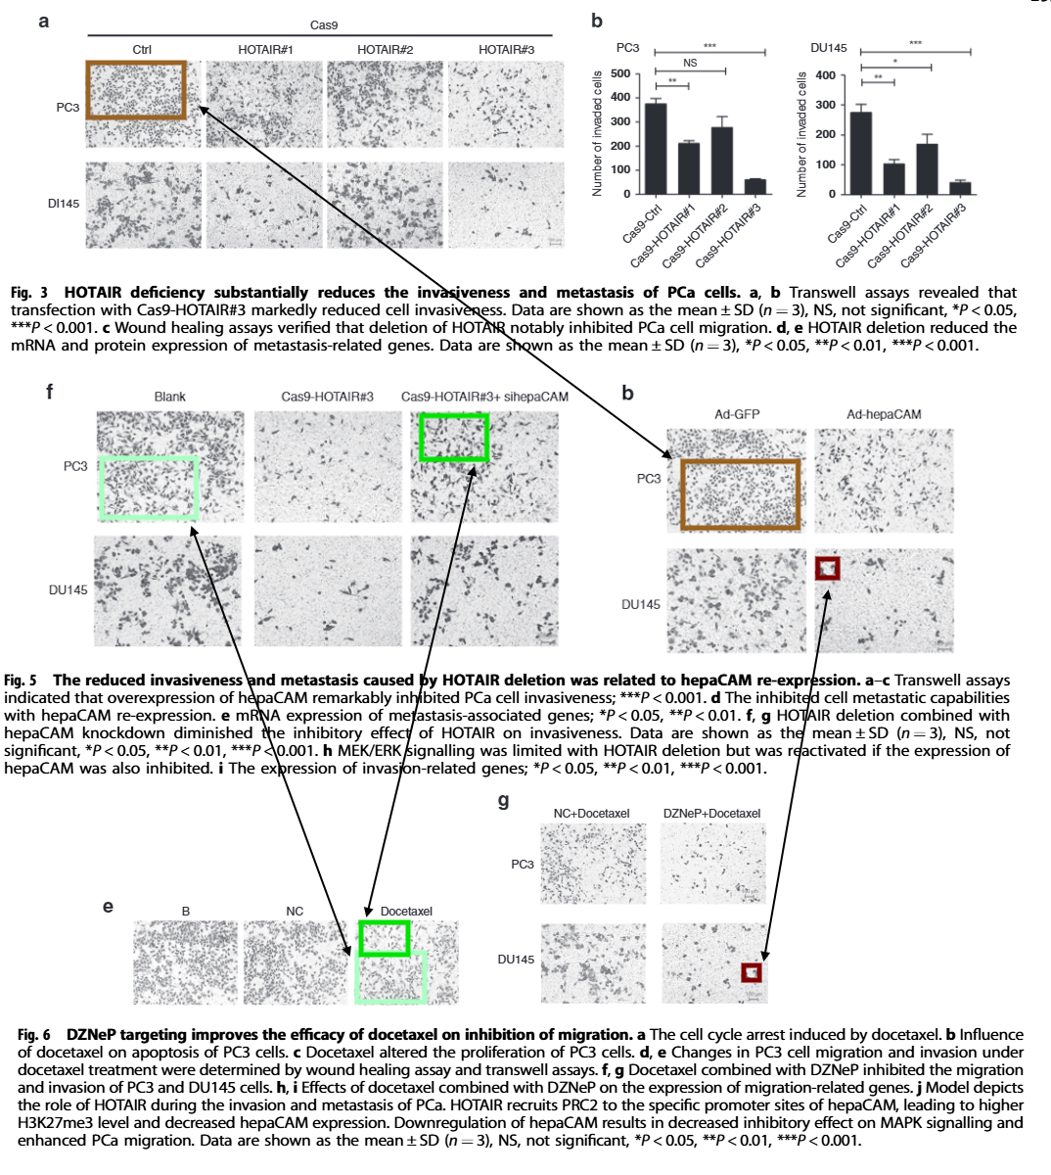

**经过慧眼学术再次查重后发现大量重复。（见下图）**

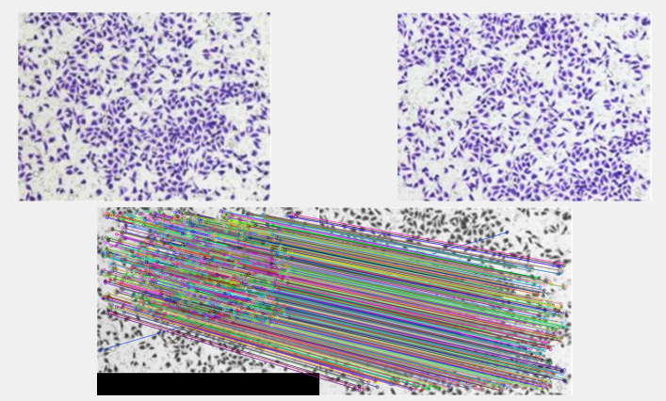

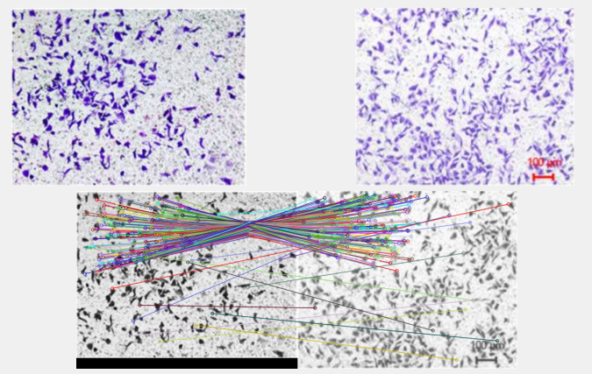

消息来源：

https://pubpeer.com/publications/346DC18039F0CFAE6BC7EE5B653A35

声明：

若认为本内容侵犯您或者单位的权益，请速与我们联系并详述侵权情况。我们将依法快速处理，移除涉嫌侵权内容。

联系QQ   1729349097

**往期推荐:**

[引爆全网的学术不端克星神器！一键本地检测，全网最低价，再也不用担心图片误用和第三方图片造假的神器来啦](https://mp.weixin.qq.com/s?__biz=MzkyNTc2OTI4Mw==&mid=2247484961&idx=1&sn=d8a51a591fb0c959e88bc92de949b52c&scene=21#wechat_redirect)

[委员建议：将学术不端行为与其他造假行为一样入“罪”](https://mp.weixin.qq.com/s?__biz=MzkyNTc2OTI4Mw==&mid=2247491231&idx=1&sn=bf06908b0e9e428754f6000aee228d8e&scene=21#wechat_redirect)

[造假疑云再升级！中国疾病预防控制中心病毒病预防控制所论文图片被指“一图多用”](https://mp.weixin.qq.com/s?__biz=MzkyNTc2OTI4Mw==&mid=2247491708&idx=1&sn=0dbe4c086ba819669c850d693b2fb937&scene=21#wechat_redirect)

[南京中医药大学附属医院放射科主任团队研究被指问题重重，多图重叠成焦点](https://mp.weixin.qq.com/s?__biz=MzkyNTc2OTI4Mw==&mid=2247491708&idx=2&sn=5338a9fdda1f2807a34fe1be499c78cf&scene=21#wechat_redirect)

[中国人民解放军总医院，兰州大学，北京大学联合研究被曝数据异常，科研诚信亮红灯？](https://mp.weixin.qq.com/s?__biz=MzkyNTc2OTI4Mw==&mid=2247491645&idx=1&sn=1e24b8f47919713e6b4a8947f9407ee6&scene=21#wechat_redirect)